安徽鼎众数科信息科技有限公司招聘简章

（隶属神州泰岳子公司 ）

北京神州泰岳软件股份有限公司成立于2001年，2009年成为首批深交所创业板上市企业（企业简称“神州泰岳”，证券代码“300002”）。经过多年探索与发展，公司紧密围绕通信和数据两大核心能力，形成了ICT运营管理、物联网与通信、人工智能与大数据、游戏及创新服务五大业务板块，在大IT智能运营、5G专网通信、人工智能NLP等前沿科技领域实现技术突破并保持市场领先。

安徽鼎众主营银行机构的电销、客服、资产保全等服务业务，公司成立于2015年，系以合肥为中心，布局于国内中部和东部区域进行作业职场覆盖的专业外呼中心。现公司旗下在成都、石家庄、山东、西安、武汉、昆明、广州、泰州、淮安、郑州、洛阳设有11家子公司。直属职场及于甲方职场作业的员工达2000余人，合肥总部直属职场员工300余人。

目前公司主要服务于中国邮政银行、中国工商银行、徽商银行、华夏银行、微众银行、民生银行等多家知名银行。双方充分发挥各自产品及业务优势，共同促进产品及业务的发展，开创合作共赢新局面。

合肥职场展示

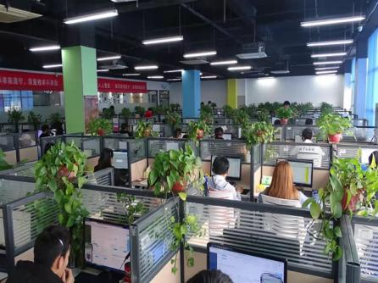

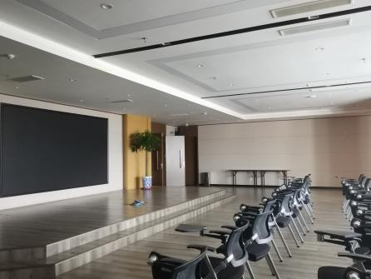

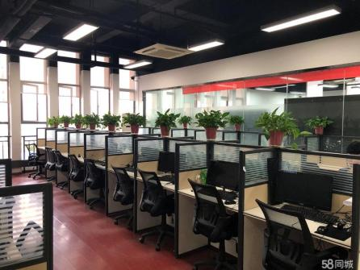

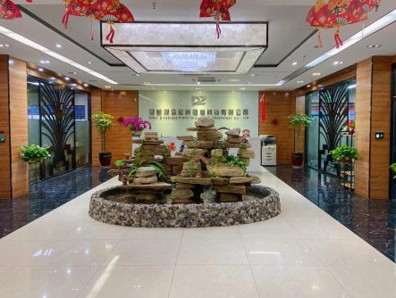

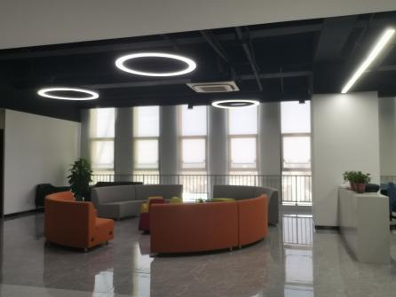

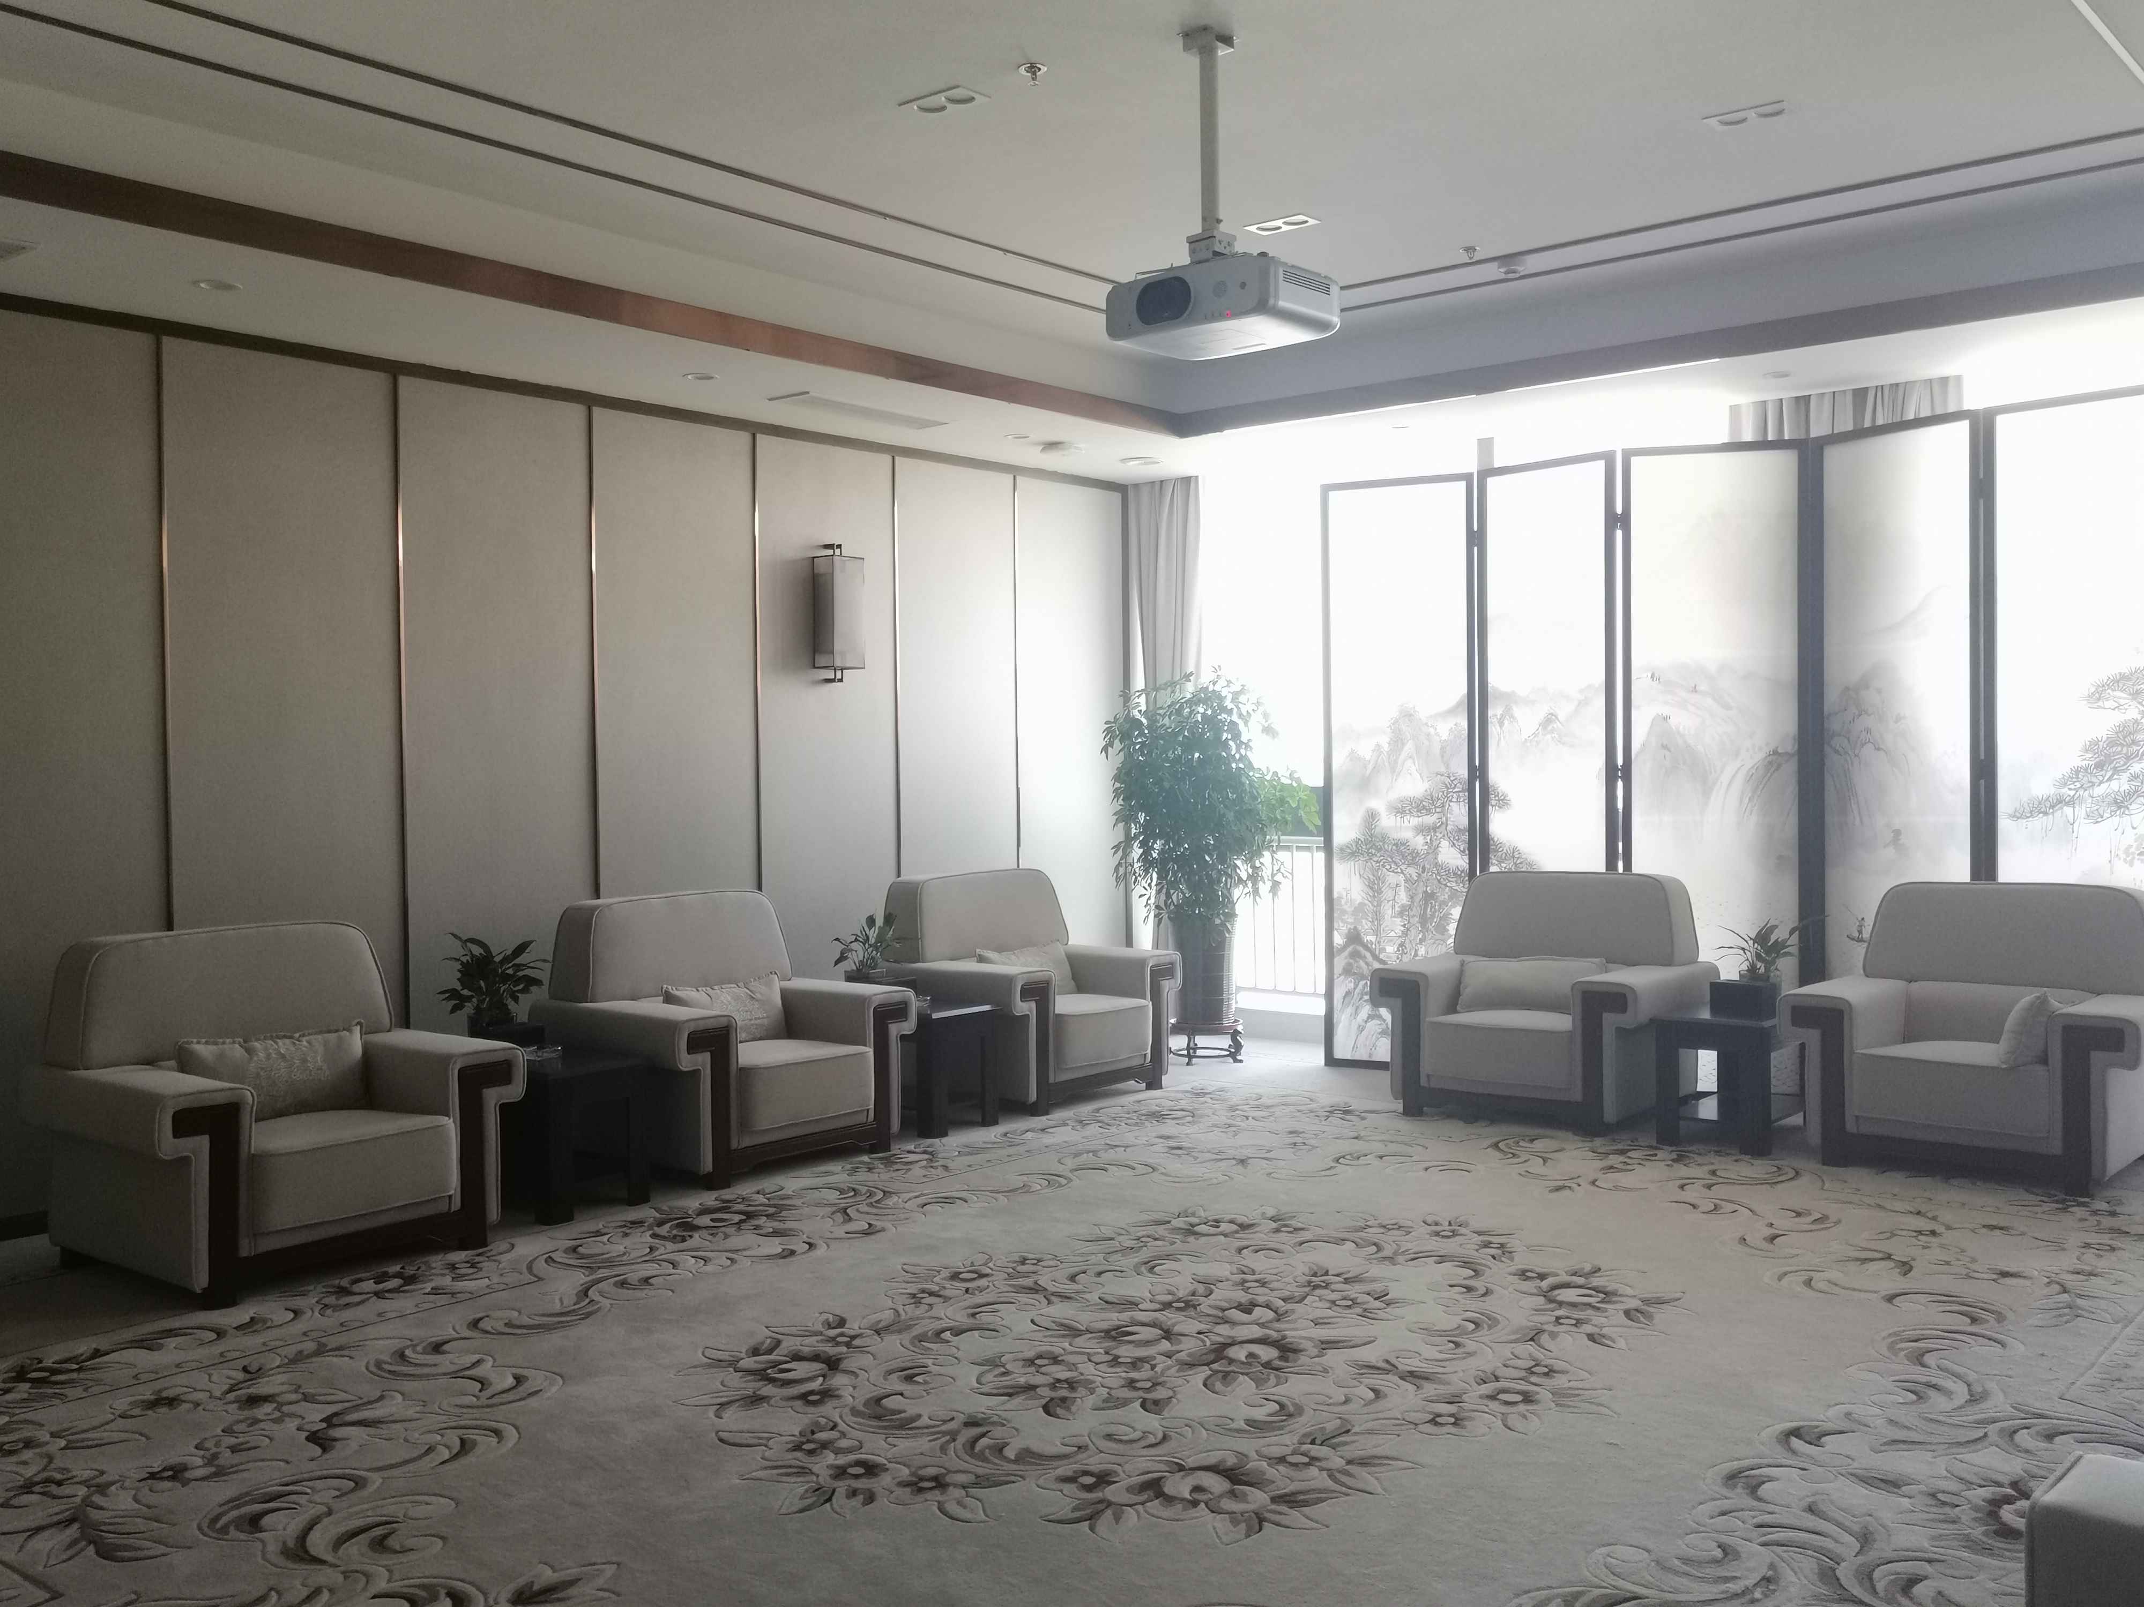

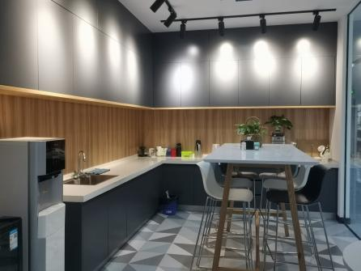



现因业务拓展，期待小伙伴加入：

1. **招聘岗位：**
2. 电销专员：代表银行通过电话邀约的方式对符合条件的客户进行呼出，办理账单分期还款业务。
3. 重点客户管理专员：对公司管理的重点客户进行专项跟进，并达成业绩。
4. 贷后管理高级专员（M3+）：独立对银行贷后客户进行全面管理，包括账户梳理跟进及沟通，引导客户使用正确的方式处理账户，并达成业绩指标。
5. **任职要求：**
6. 大专及以上学历（有相关经验者学历可放宽）；
7. 普通话流利，打字速度30个/分钟。
8. **薪酬待遇：**
9. 基本工资2400-3500+提成，综合薪资4500-12000；
10. **工作时间：**
11. 上午9:00-下午18:00，中午休息1小时，无夜班；
12. 月休5天；排班制，人性化沟通排班。
13. **福利待遇：**
14. 保险待遇：实习生缴纳商业保险，转正后购买五险一金；
15. 假期待遇：带薪事假、带薪病假、年假以及国家规定的其他假期；
16. 住宿待遇：公司提供4-6人间宿舍，宿舍常用设施齐备、完好，

宿舍至办公地点步行5分钟即到；

1. 多样化激励：每月定期公司团建活动，不定期团队活动及生日会等；
2. 个人成长：公司每月进行本岗位MOB评级晋升；每个人可即时向空缺的任何岗位提出试任申请；每位一线专员均有见习管理者的安排，公司给予充分历练和成长。

**六、交通情况**：周边500米范围内公交线路，有T8路，101路，23路，141路；

较远一些的公交线路，有52路，902路，70路，72路，122路。

**公司地址：**

包河职场：合肥市包河区兰州路88号青网科技园一期D栋601；

蜀山职场：蜀山区中国国际智能语音产业园1期（习友西路与石莲南路交叉口西南侧 ）A1栋20楼

联系人：周女士 13365583102（微信同步）